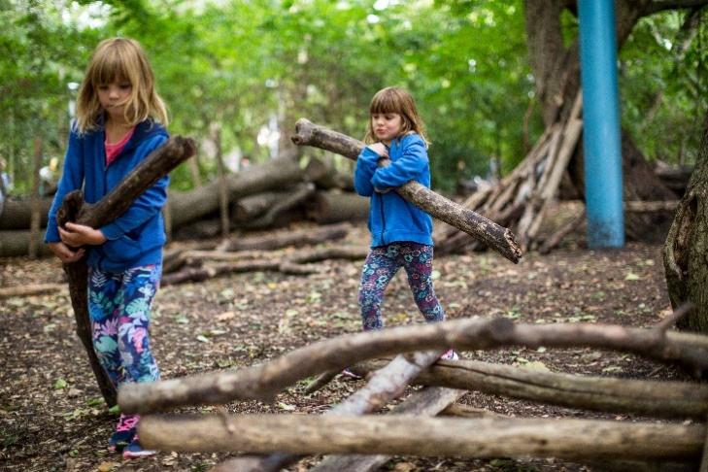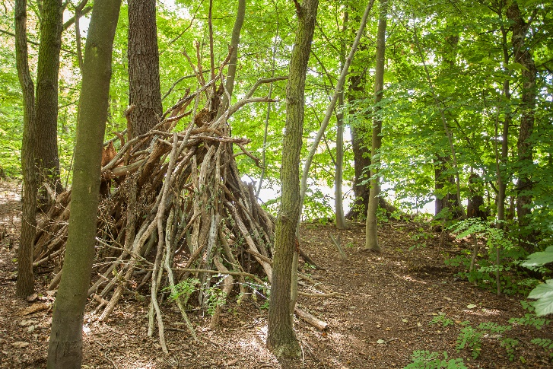

Natur erleben. Frei spielen. Mitgestalten.

Ein Naturerfahrungsraum für Kinder entsteht in Hagsfeld

Was ist ein Naturerfahrungsraum?

Ein Naturerfahrungsraum ist ein besonderer Freiraum, in dem Kinder Natur unmittelbar erleben und ihren eigenen Spielideen folgen können. Ein Ort für Abenteuer.

Anders als auf einem klassischen Spielplatz gibt es hier keine festgelegten Spielgeräte und kein vorgegebenes Spielprogramm. Stattdessen bietet die Fläche Raum zum Entdecken, Klettern, Balancieren, Verstecken, Bauen, Matschen, Beobachten, Toben und Ausruhen.

Die Natur selbst wird zum Spielraum: Pflanzen, Erde, Steine, Holz, Wasser, Geländeformen und jahreszeitliche Veränderungen bieten immer wieder neue Möglichkeiten.

Dabei geht es nicht darum, einen möglichst „fertigen“ Raum zu schaffen. Vielmehr soll ein wilder, abwechslungsreicher und naturnaher Freiraum entstehen, den Kinder eigenständig entdecken und immer wieder neu nutzen können.
Was macht einen Naturerfahrungsraum aus?
- 🌿 Viel Natur - Ein großer Teil der Fläche bleibt naturnah und wird extensiv gepflegt. Unterschiedliche Pflanzen und Lebensräume schaffen Vielfalt und fördern die Artenvielfalt.
- ⛰️ Unterschiedliche Geländeformen - Mulden, kleine Hügel, Böschungen und andere natürliche Geländestrukturen schaffen Räume für Bewegung und Entdeckung.
- 🍂 Naturmaterialien - Äste, Holz, Steine, Erde, Laub und andere lose Materialien können zum Spielen, Bauen und Gestalten genutzt werden.
- 🚫 Keine vorgegebenen Spielgeräte - Die Fläche soll nicht vorgeben, wie gespielt wird. Die Natur bietet den Rahmen – die Kinder entwickeln daraus ihr eigenes Spiel.
Die Fläche in Hagsfeld: Grünfläche am Blauen Haus
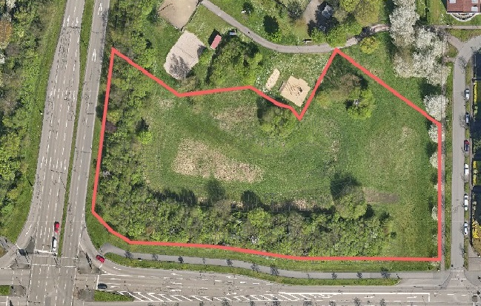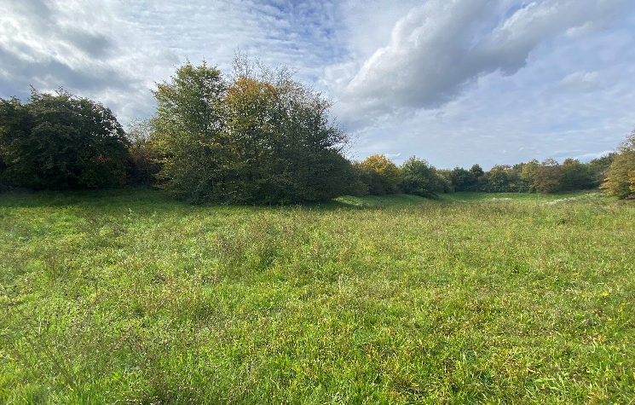
Die ausgewählte Fläche befindet sich zwischen dem Blauen Haus und der Beuthener Straße und bietet bereits heute ausgedehnte Grünflächen, einige Bäume und einen Wall mit dichter Gehölzstruktur. Ein besonderes Merkmal ist das Regenrückhaltebecken mit großer Wiesenfläche und Hang.
Diese bestehenden Strukturen sollen Ausgangspunkt der Planung sein. Ziel ist es nicht, die Fläche vollständig zu „überplanen“, sondern ihre vorhandenen Qualitäten zu erkennen, weiterzuentwickeln und für Naturerfahrung nutzbar zu machen.
Gemeinsam planen!

Kinder und Jugendliche, Eltern, Anwohnerinnen und Anwohner sowie Einrichtungen aus Hagsfeld sollen ihre Ideen und Erfahrungen in den Planungsprozess einbringen können.

- INFORMIEREN – Informationen zum Projekt, zur Fläche und zum weiteren Verfahren
- ENTDECKEN - Gemeinsame Erkundung der Fläche und ihrer Besonderheiten.
- IDEEN ENTWICKELN - Ideenwerkstatt für Kinder, Jugendliche und Erwachsene.
- PLANEN - Die Ergebnisse werden ausgewertet und fließen in die weitere Planung ein.
Du möchtest mehr wissen?
Dann komm zur Info-Veranstaltung am Donnestag, den 05.11.2026 um 17:30 Uhr
Veranstaltungsort: Blaues Haus, Kinder- und Jugendhaus Geroldsäcker
Bring Deine Fragen, Ideen und Anregungen mit – wir freuen uns auf den Austausch mit Dir!

Interesse?
Schreib uns: blaues-haus@stja.de
Mehr Infos auf: Karlsruhe: Urbane Naturoasen Karlsruhe

